В Приморском крае наблюдаются перебои с выплатой социальный льгот
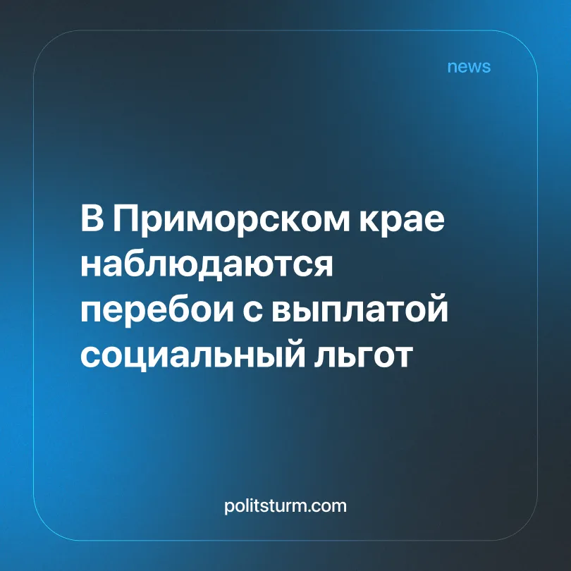

Оригинальная статья
2026-11-01
1 мин. на чтение

В Министерство труда и социальной политики Приморского края поступили сообщения о невыплатах субсидий и иных пособий. На следующий день министерство опровергло эти заявления, сообщив о сохранении выплат в полном объёме.
Детали. Минтруд Приморья 28 октября сообщил, что бюджет региона работает в напряженном режиме. Все выплаты, положенные гражданам, будут им перечислены, как только поступят необходимые деньги.
► 29 октября глава социального ведомства Светлана Красицкая подчеркнула, что в последнее время действительно были допущены задержки, однако сейчас финансирование по ним полностью восстановлено. Компенсации на оплату услуг ЖКХ жители получат в ближайшие дни.
► 30 октября Минтруд Приморья отчитался, что средства по всем 97 соцвыплатам будут перечислены в течение пяти рабочих дней.
Контекст. Бюджетный дефицит региона связан с уменьшением налоговых поступлений на 1,1 млрд рублей из-за проблем с топливными акцизами и сокращением федеральной финансовой поддержки на 517 млн рублей.
► Одновременно с этим резервный фонд правительства Приморья будет увеличен на 1,5 млрд руб. для оказания материальной помощи, связанной с проведением СВО.
► Министр финансов РФ Антон Силуанов заявил, что дефицит бюджета в 2027 году планируют покрывать внутренними ресурсами. В Приморье мы видим последствия этих решений, и хотя пока задержки коснулись только одного региона, наша организация и дальше будет следить за ситуацией.

Оригинальная статья

